ROTINA SEMANAL DO TRABALHO PEDAGÓGICO - Atividades Remotas-Data: 24 a28/05 de 2021

Turma:Etapa I A** Prof.ª GUTERMAN *** “E.M.E.I EMILY OLIVEIRA SILVA” MAIO

SEGUNDA-FEIRA 24 | TERÇA-FEIRA 25 | QUARTA-FEIRA 26 | QUINTA-FEIRA 27 | SEXTA-FEIRA 28
- VÍDEO: A RAPOSA E AS UVAS.  - https://youtu.be/S97zeT-b2VY  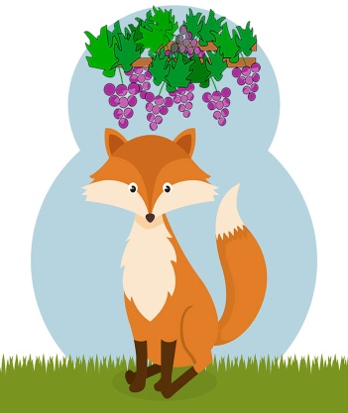  - ATIVIDADES DA APOSTILA4  PORTUGUÊS:VAMOS ENFEITAR A VOGAL U COM PAPEL PICADO COLORIDO. PÁG 16 | - ATIVIDADES DA APOSTILA4- INICIAMOS HOJE  PORTUGUÊS: VAMOS TREINAR A VOGAL U. PÁG 17  - BRINCADEIRA CANTADA “TÁ PRONTO SEU LOBO ?”  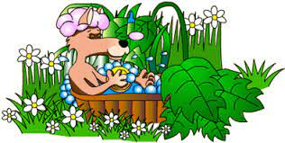  : - VOU PASSEAR NA FLORESTA ENQUANTO SEU LOBO NÃO VEM! ESTÁ - ESSA É UMA BRINCADEIRA SUPER FÁCIL DE SE FAZER E NÃO PRECISA DE NENHUM MATERIAL, BASTA TER DE DOIS OU MAIS PARTICIPANTES, ESCOLHER UM PARA SER O LOBO QUE PEGARÁ OS DEMAIS, ESTES PODERÃO SER PORQUINHOS.  CANTA SE A MÚSICA ASSIM:  “CRIANÇA: - VOU PASSEAR NA FLORESTA ENQUANTO SEU LOBO NÃO VEM! ESTÁ PRONTO SEU LOBO?  LOBO: - NÃO, ESTOU TOMANDO BANHO!  CRIANÇA PRONTO SEU LOBO?  LOBO: - NÃO, ESTOU LAVANDO A CABEÇA!  CRIANÇA: - VOU PASSEAR NA FLORESTA ENQUANTO SEU LOBO NÃO VEM! ESTÁ PRONTO SEU LOBO?  LOBO: - NÃO, ESTOU LAVANDO A BARRIGA!  CRIANÇA: - VOU PASSEAR NA FLORESTA ENQUANTO SEU LOBO NÃO VEM! ESTÁ PRONTO SEU LOBO?  LOBO: - NÃO, ESTOU LAVANDO OS PÉS!  CRIANÇA: - VOU PASSEAR NA FLORESTA ENQUANTO SEU LOBO NÃO VEM! ESTÁ PRONTO SEU LOBO?  LOBO: - ESTOU!!!!!!!!  (NESSE MOMENTO A CRIANÇA CORRE E O LOBO TENTA PEGÁ-LA.) | DIA DO BRINQUEDO LIVRE:  - DEIXE SUA CRIANÇA ESCOLHER UM BRINQUEDO PARA BRINCAR À VONTADE POR UM TEMPINHO, EXPLORANDO-O LIVREMENTE. SE POSSÍVEL, BRINQUE COM ELA. ESSA INTERAÇÃO É FUNDAMENTAL.  - ATIVIDADES DA APOSTILA4  MATEMÁTICA: OBSERVE A IMAGEM E RESPONDA COM ATENÇÃO. PÁG 22  - Aula de ARTE (Prof. ª Sandra)  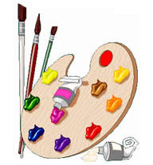 | ATIVIDADES DA APOSTILA4  MATEMÁTICA: AGORA VAMOS APRENDER A FORMA GEOMÉTRICA : TRIÂNGULO.  COM O TRIÂNGULO CRIE UM DESENHO. PÁG 14  AULA ON-LINE APP ZOOM(A PROFESSORA IRÁ ENVIAR O LINK NO GRUPO PARA PARTICIPAREM DA AULA).  SEPARE OBJETOS GRANDES E PEQUENOS.  LEITURA DE HISTÓRIA PELO PROFESSOR. | - ATIVIDADES DA APOSTILA4  PORTUGUÊS: COMPLETE O ALFABETO. PÁG 23  - Aula de Música  - Aula de ED. FÍSICA (Prof.ª Gleysse e Fabrício)  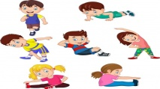  VÍDEO: ALFABETO  https://youtu.be/7pYzfOayCvI
OBS: Não se esqueçam de registrar as atividades com fotos ou vídeos e enviar para o professor.

